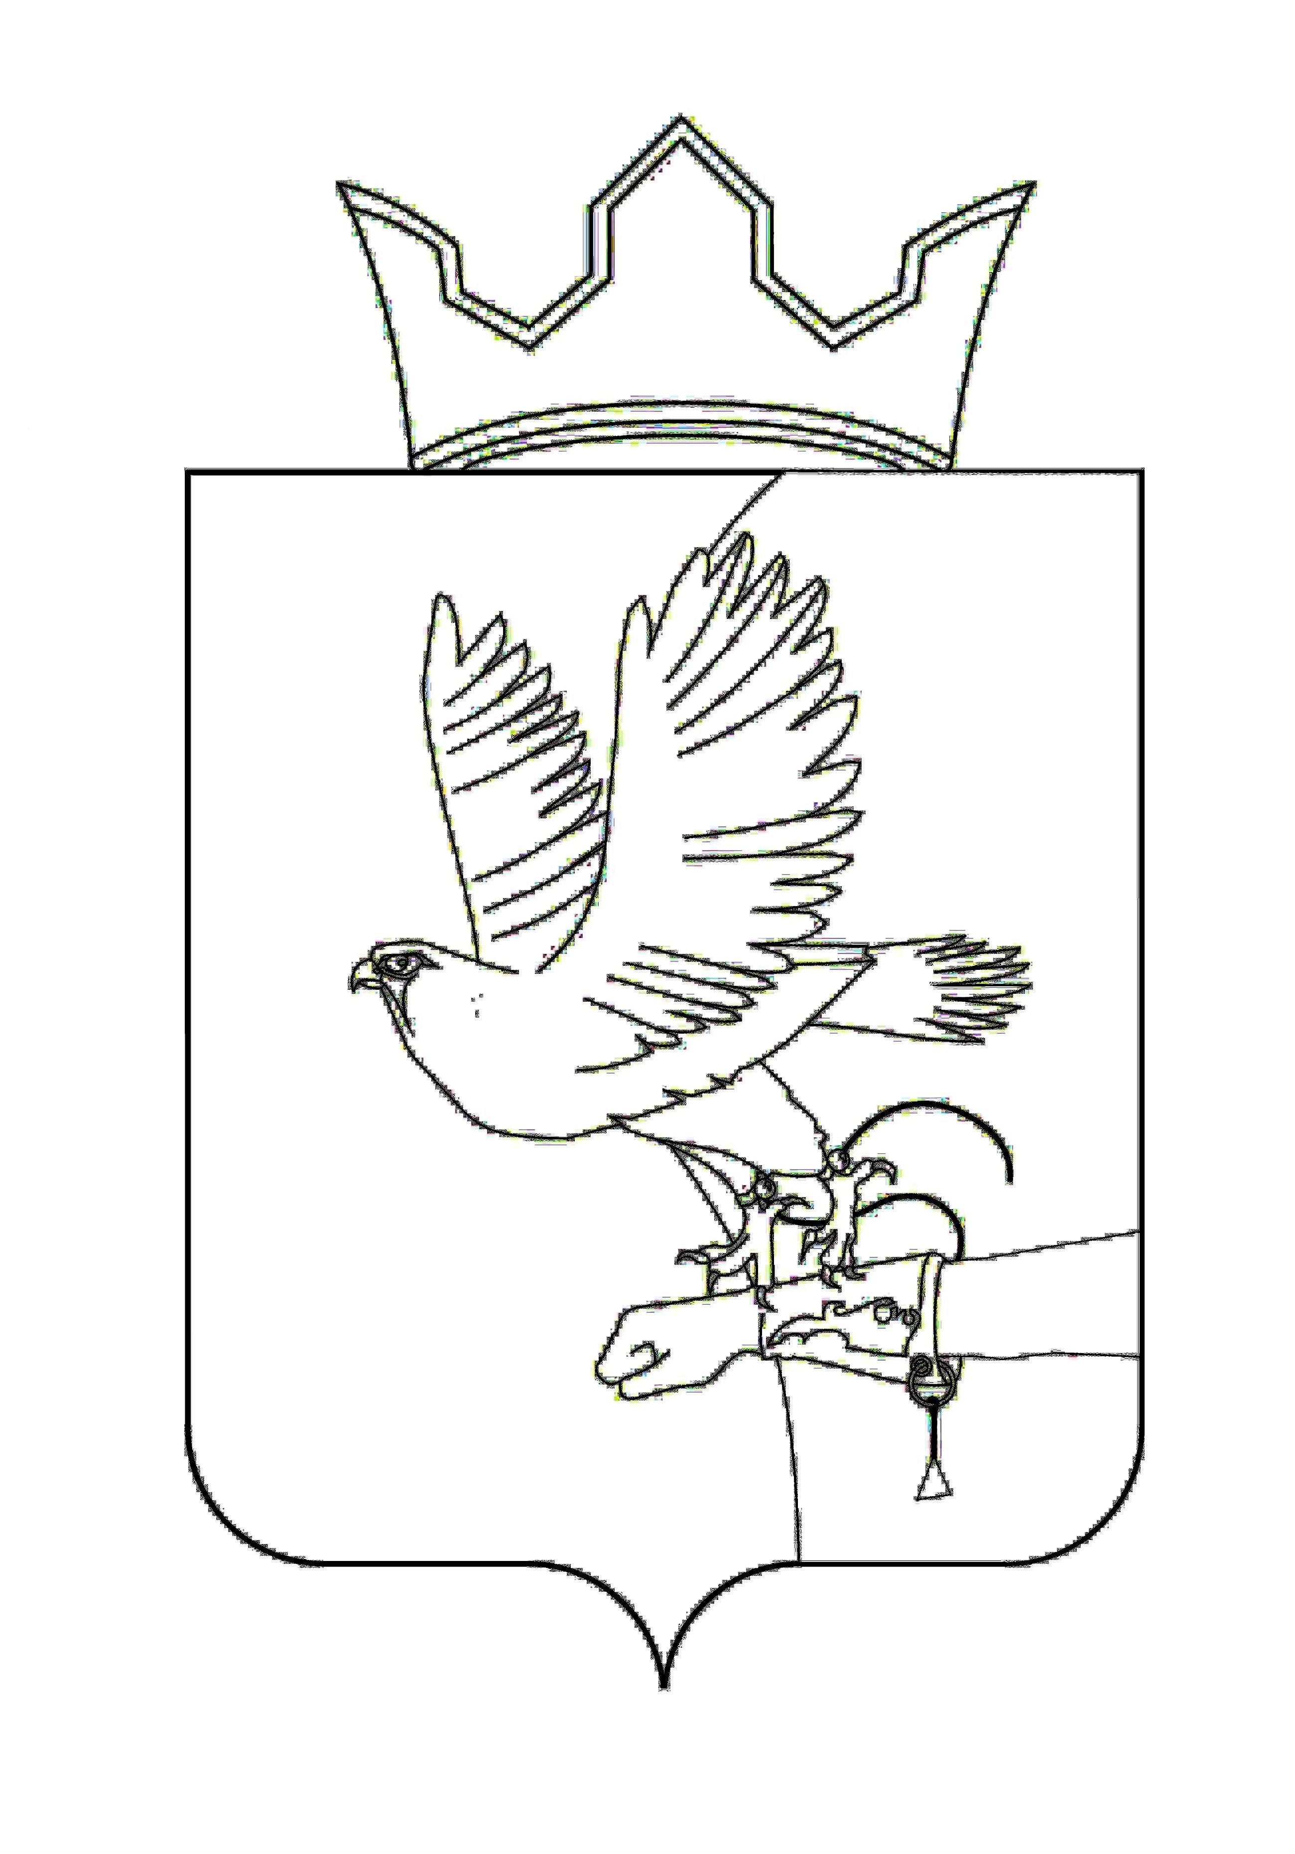
СОВЕТ ДЕПУТАТОВ ЛОБАНОВСКОГО
СЕЛЬСКОГО ПОСЕЛЕНИЯ
РЕШЕНИЕ

26.06.2017
№ 30

┌ ┐
О внесении изменений в Устав
муниципального образования
«Лобановское сельское поселение»,
утвержденный решением Совета депутатов от 26.05.2015 № 42
(второе чтение)
В связи с изменениями Федерального закона от 06.10.2003 № 131-ФЗ "Об общих принципах организации местного самоуправления в Российской Федерации", в целях приведения Устава МО «Лобановское сельское поселение» в соответствие с действующим законодательством Российской Федерации
Совет депутатов РЕШАЕТ:
1. Внести изменения в Устав муниципального образования «Лобановское сельское поселение», утвержденный решением Совета депутатов от 26.05.2015 № 42 (в ред. от 24.11.2015 № 94), согласно приложению.
2. Изменения и дополнения в Устав МО «Лобановское сельское поселение» направить на государственную регистрацию в установленном законом порядке.
3. Настоящее решение направить на государственную регистрацию в установленном законом порядке.
4. Настоящее решение подлежит официальному опубликованию в бюллетене правовых актов муниципального образования «Лобановское сельское поселение» после его государственной регистрации.
5. Настоящее решение вступает в силу со дня его официального опубликования.
6. Контроль исполнения решения возложить на главу Лобановского сельского поселения А.С. Кочкина.

Председатель
Совета депутатов А.Е. Вяткин
Глава Лобановского сельского поселения А.С. Кочкин

Приложение
к решению
Совета депутатов
от 26.06.2017 № 30

ИЗМЕНЕНИЯ
В УСТАВ МУНИЦИПАЛЬНОГО ОБРАЗОВАНИЯ «ЛОБАНОВСКОЕ СЕЛЬСКОЕ ПОСЕЛЕНИЕ», УТВЕРЖДЕННЫЙ РЕШЕНИЕМ СОВЕТА ДЕПУТАТОВ
от 26.05.2015 № 42 (в ред. от 24.11.2015 №94)
(второе чтение)

- В части 1 статьи 4 пункт 24 исключить.
- Часть 1 статьи 5 дополнить пунктом 14 следующего содержания:
«5) осуществление мероприятий в сфере профилактики правонарушений, предусмотренных Федеральным законом «Об основах системы профилактики правонарушений в Российской Федерации».».
- Пункт 1 части 3 статьи 13 изложить в новой редакции: «3) проект устава поселения, а также проект муниципального правового акта о внесении изменений и дополнений в данный устав, когда в устав вносятся изменения в форме точного воспроизведения положений Конституции Российской Федерации, федеральных законов, конституции (устава) или законов субъекта Российской Федерации в целях привидения данного устава в соответствие с этими нормативными правовыми актами;».
- Пункт 4 части 3 статьи 13 дополнить словами «, за исключением случаев, если в соответствии со статьей 13 Федерального закона от 06.10.2003 № 131-ФЗ «Об общих принципах организации местного самоуправления в Российской Федерации» для преобразования муниципального образования требуется получение согласия населения муниципального образования, выраженного путем голосования либо на сходах граждан.».
- Часть 2 статьи 29 изложить в следующей редакции:
«2. Полномочия депутата Совета депутатов прекращаются досрочно в случае несоблюдения ограничений, запретов, неисполнения обязанностей, установленных Федеральным законом от 25 декабря 2008 года № 273-ФЗ «О противодействии коррупции», Федеральным законом от 3 декабря 2012 года № 230-ФЗ «О контроле за соответствием расходов лиц, замещающих государственные должности, и иных лиц их доходам».
- Часть 3 статьи 31 дополнить новым третьим – восьмым абзацами следующего содержания:
«Порядок проведения конкурса должен предусматривать опубликование конкурса, сведений о дате, времени и месте его проведения не позднее чем за 20 дней до дня проведения конкурса.
Общее число членов конкурсной комиссии в сельском поселении устанавливается Советом депутатов сельского поселения.
Половина членов конкурсной комиссии назначается Советом депутатов сельского поселения, а другая половина – главой Пермского муниципального района.
Кандидатом на должность главы сельского поселения может быть зарегистрирован гражданин, который на день проведения конкурса не имеет в соответствии с Федеральным законом от 12 июня 2002 года № 67-ФЗ «Об основных гарантиях избирательных прав и права на участие в референдуме граждан Российской Федерации» ограничений пассивного избирательного права для избрания выборным должностным лицом местного самоуправления.
Условиями конкурса могут быть предусмотрены требования к профессиональному образованию и (или) профессиональным знаниям и навыкам, которые являются предпочтительными для осуществления главой сельского поселения полномочий по решению вопросов местного значения.
Совету депутатов сельского поселения для проведения голосования по кандидатурам на должность главы сельского поселения предоставляется не менее двух зарегистрированных конкурсной комиссией кандидатов.».
- Пункт 1 части 10 статьи 31 изложить в новой редакции:
«1) заниматься предпринимательской деятельностью лично или через доверенных лиц, а также участвовать в управлении хозяйствующим субъектом (за исключением жилищного, жилищно-строительного, гаражного кооперативов, садоводческого, огороднического, дачного потребительских кооперативов, товарищества собственников недвижимости и профсоюза, зарегистрированного в установленном порядке, совета муниципальных образований Пермского края, иных объединений муниципальных образований), если иное не предусмотрено федеральными законами или если в порядке, установленном муниципальным правовым актом в соответствии с федеральными законами и законами Пермского края, ему не поручено участвовать в управлении этой организацией.».
- Часть 2 статьи 32 дополнить следующими пунктами:
«24) определяет орган местного самоуправления, уполномоченный на осуществление полномочий, предусмотренных ч.2 ст. 18 Федерального закона от 13.07.2015 № 224-ФЗ «О государственно-частном партнерстве, муниципально-частном партнерстве в Российской Федерации и внесении изменений в отдельные законодательные акты Российской Федерации»;
25) принимает решение о реализации проекта муниципально-частного проекта, если публичным партнером является муниципальное образование, либо планируется проведение совместного конкурса с участием муниципального района (за исключением случая проведения совместного конкурса с участием Российской Федерации, Пермского края);
26) осуществляет иные полномочия, предусмотренные Федеральным законом от 13.07.2015 № 224-ФЗ «О государственно-частном партнерстве, муниципально-частном партнерстве в Российской Федерации и внесении изменений в отдельные законодательные акты Российской Федерации», другими федеральными законами и нормативными правовыми актами Российской Федерации, нормативными правовыми актами Пермского края, настоящим Уставом и правовыми актами Пермского муниципального района».
- Часть 1 статьи 33 дополнить пунктом 14 следующего содержания:
«14) отзыва избирателями.».
- Часть 2 статьи 33 изложить в следующей редакции:
«2. Полномочия главы поселения прекращаются досрочно в случае несоблюдения ограничений, запретов, неисполнения обязанностей, установленных Федеральным законом от 25.12.2008 № 273-ФЗ «О противодействии коррупции», Федеральным законом от 03.12.2012 № 230-ФЗ «О контроле за соответствием расходов лиц, замещающих государственные должности, и иных лиц их доходам», Федеральным законом от 07.05.2013 № 79-ФЗ «О запрете отдельным категориям лиц открывать и иметь счета (вклады), хранить наличные денежные средства и ценности в иностранных банках, расположенных за пределами территории Российской Федерации, владеть и (или) пользоваться иностранными финансовыми инструментами.»».
- Пункт 2 части 4 статьи 34 изложить в новой редакции:
«ежегодный основной оплачиваемый отпуск продолжительностью 30 календарных дней, а также ежегодный дополнительный отпуск за выслугу лет на условиях, установленных для муниципальных служащих поселения и ежегодный дополнительный отпуск за ненормированный рабочий день продолжительностью 3 календарных дня».
- В части 1 статьи 36:
а) пункт 16 после слов «физической культуры» дополнить словами «школьного спорта»;
б) пункт 19 изложить в новой редакции:
«19) участвует в организации деятельности по сбору (в том числе раздельному сбору) и транспортированию твердых отходов;»;
в) пункт 23 исключить.
- Статью 37 дополнить частью следующего содержания:
«12) Председатель контрольно-счетного органа поселения по вопросам, связанным с осуществлением полномочий контрольно-счетного органа поселения, действует без доверенности от имени главы поселения в судебных и иных органах».
- Часть 10 статьи 37 дополнить следующими пунктами:
«12) проведение контрольных мероприятий по финансово-хозяйственной деятельности;
13) Подготовка предложений по совершенствованию осуществления бюджетных средств внутреннего финансового контроля и внутреннего финансового аудита;
14) проверяет исполнение муниципальных контрактов;
15) участие в разработке проектов муниципальных правовых актов по вопросам регулирования бюджетного процесса в поселении, порядка управления и распоряжения муниципальным имуществом;
16) составлении протоколов об административном правонарушении, в пределах своей компетенции».
- В части 2 статьи 43 второе предложение изложить в следующей редакции:
«Не требуется официальное опубликование (обнародование) порядка учета предложений по проекту муниципального правового акта о внесении изменений и дополнений в Устав поселения, а также порядка участия граждан в его обсуждении в случае, когда в Устав поселения вносятся изменения в форме точного воспроизведения положений Конституции Российской Федерации, федеральных законов или законов субъекта Российской Федерации в целях приведения данного Устава в соответствие с этими нормативными правовыми актами».
- Статью 43 дополнить частью 9
«9. Приведение устава муниципального образования в соответствие с федеральным законом, законом субъекта Российской Федерации осуществляется в установленный этими законодательными актами срок. В случае, если федеральным законом, законом субъекта Российской Федерации указанный срок не установлен, срок приведения устава муниципального образования в соответствие с федеральным законом, законом субъекта Российской Федерации определяется с учетом даты вступления в силу соответствующего федерального закона, закона субъекта Российской Федерации, необходимости официального опубликования (обнародования) и обсуждения на публичных слушаниях проекта муниципального правового акта о внесении изменений и дополнений в устав муниципального образования, учета предложений граждан по нему, периодичности заседаний представительного органа муниципального образования, сроков государственной регистрации и официального опубликования (обнародования) такого муниципального правового акта и, как правило, не должен превышать шесть месяцев.
- Статью 47 дополнить частью 5
«5. Проекты муниципальных нормативных правовых актов, устанавливающие новые или изменяющие ранее предусмотренные муниципальными нормативными правовыми актами обязанности для субъектов предпринимательской и инвестиционной деятельности, могут подлежать оценке регулирующего воздействия, проводимой органами местного самоуправления в порядке, установленном муниципальными нормативными правовыми актами в соответствии с законом Пермского края, за исключением:
- проектов нормативных правовых актов Совета депутатов поселения, устанавливающих, изменяющих, приостанавливающих, отменяющих местные налоги и сборы;
- проектов нормативных правовых актов Совета депутатов поселения регулирующих бюджетные правоотношения.
Оценка регулирующего воздействия проектов муниципальных нормативных правовых актов проводится в целях выявления положений, вводящих избыточные обязанности, запреты и ограничения для субъектов предпринимательской и инвестиционной деятельности или способствующих их введению, а также положений, способствующих возникновению необоснованных расходов субъектов предпринимательской и инвестиционной деятельности и местных бюджетов.
- В пункте 2 части 1 статьи 72 слова «нецелевое расходование субвенций из федерального бюджета или бюджета Пермского края» заменить словами «нецелевое использование межбюджетных трансферов, имеющих целевое назначения, бюджетных кредитов, нарушение условий предоставления межбюджетных трансфертов, бюджетных кредитов, полученных из других бюджетов бюджетной системы.».

- В статью 4:
а) пункт 17 изложить в новой редакции: «17) обеспечение условий для развития на территории поселения физической культуры, школьного спорта и массового спорта, организация проведения официальных физкультурно-оздоровительных и спортивных мероприятий поселения;»;
б) пункт 20 изложить в новой редакции: «20) участие в организации деятельности по сбору (в том числе раздельному сбору) и транспортированию твердых коммунальных отходов;»;
2) В статью 13:
а) пункт 4 части 3 изложить в новой редакции: «4) вопросы о преобразовании поселения, за исключением случаев, когда для преобразования поселения требуется получение согласия населения поселения, выраженного путем голосования либо на сходах граждан.».

